解释说明类试题突破小专题
结构篇
- 试比较C和O的电负性大小，并从原子结构角度解释原因：电负性：C<O 。C和O同周期，电子层数相同，核电荷数：C<O，原子半径：C<O，得电子能力：C<O，电负性：C<O 。
- 试比较S和O的第一电离能大小，并从原子结构角度解释原因：I₁(O)>I₁(S)。O和S同主族，原子的最外层电子数相同，电子层数：O<S，原子半径：O<S_,原子失电子能力：O>S，第一电离能：O>S。_
要点：和周期律相结合，原子结构的递变性解释性质的递变性，如元素的金属性、非金属性，单质/离子的氧化性/还原性强弱，最高价氧化物的水化物的酸、碱性，电负性，第一电离能等。（格式：原子结构→半径→得/失电子能力→性质）
- 试比较NH₃和NH₄⁺中键角大小，并从结构角度解释原因： 键角：NH₃<NH₄⁺。NH₃和NH₄⁺中的N原子均采取sp³杂化，NH₃ 的N原子上有一对孤对电子，斥力大，键角小。
- 试比较SO₃和SO₄²⁻中键角大小，并从结构角度解释原因： 键角：SO₃>SO₄²⁻。SO₃的中心原子采取sp²,
分子为平面三角形，键角为120⁰ ； SO₄²⁻的中心原子采取sp³杂化,键角为109⁰28’。
要点：先判断中心原子的杂化方式。若杂化方式不同，键角：sp>sp²>sp³;若杂化方式相同，看孤电子对的影响，孤电子对越多，斥力越大，键角越小。
- 从结构角度解释稳定性：H₂O>H₂S.O和S同主族，原子的最外层电子数相同，电子层数：O<S，原子半径：O<S,键长：O-H键<S-H键，键能：O-H键>S-H键，所以稳定性:H₂O>H₂S
- 从结构角度解释沸点：H₂O>H₂S.H₂O和H₂S都是分子晶体，除了范德华力，H₂O分子间存在氢键，所以沸点：H₂O>H₂S
- 从结构角度解释沸点：HBr>HCl. HCl和HBr是结构相似的分子晶体，相对分子质量：HBr>HCl，范德华力：HBr>HCl，所以沸点：HBr>HCl。
- CO₂和SiO₂都是第IVA族元素形成的氧化物，但物理性质上差异较大。从微观角度解释原因：
CO₂是分子晶体，SiO₂是共价晶体。CO₂晶体中粒子间的作用力是很弱的范德华力，熔、沸点很低，而SiO₂晶体中粒子间的作用力是很强的共价键，熔、沸点很高，因此二者物理性质上差异较大。
- 从结构角度解释CaO熔点高于K₂O的原因： CaO和K₂O都是离子晶体，离子半径：K⁺>Mg²⁺_,离子核间距：_K₂O>MgO，且离子所带电荷K⁺<Ca²⁺_,CaO的离子键强度（晶格能）高于K₂O,因此CaO的熔点高于K₂O.。
要点：先判断晶体类型，再判断微粒间作用力，最后分析影响作用力大小的因素。
- I₂在水中溶解度小，但易溶于CCl₄的原因：I₂和CCl₄是非极性分子而H₂O是极性分子，根据“相似相溶”规律，I₂在水中溶解度小，但易溶于CCl₄。
- 乙腈（CH₃CN）的水溶液可溶解CuCl，CH₃CN易溶于水的原因有_CH₃CN是极性分子且CH₃CN与H₂O分子间存在氢键。
- CS(NH₂)₂分子中的S原子与Au⁺通过配位键结合生成{Au[CS(NH₂)₂]₂}⁺，从而提高金的浸出率。解释二者能形成配位键的原因： Au⁺提供空轨道,S原子提供孤对电子，二者之间形成配位键。
- 向CuSO₄溶液中加入氨水先出现蓝色沉淀继续加入过量氨水沉淀溶解得到深蓝色透明溶液，比较NH₃与H₂O作为配体，与Cu²⁺配位能力强弱并从结构角度解释原因：NH₃分子与 Cu²⁺的配位能力强于 H₂O 分子与 Cu²⁺的配位能力。N 的电负性小于 O，N 原子给出孤电子对的能力强于O。
有机篇
- 的羰基相邻碳原子上的C－H键易断裂，原因是O的电负性大，羰基是吸电子基团，邻碳上的C－H键极性增大。
- 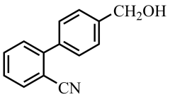 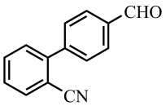转化中，试剂a不选酸性KMnO₄的原因是酸性KMnO₄氧化性太强，可以把-CH₂OH直接氧化成-COOH，无法得到目标产物。
试剂a
3.甲胺(CH₃NH₂)的水溶液显碱性，结合结构和原理的相关知识解释原因：CH₃NH₂中N原子有孤电子对，H₂O电离出的H⁺有空轨道，CH₃NH₂中N原子可与H⁺形成配位键，促进水的电离平衡正向移动，使c(OH－)增大，c(OH－) > c(H⁺)。
4.验证葡萄糖还原性实验时,用银氨[Ag(NH₃)₂]OH溶液而不直接用AgNO₃溶液。从反应原理角度解释原因：银氨溶液中存在Ag⁺+2NH₃[Ag(NH₃)₂]⁺,c(Ag⁺)小，反应速率慢，随着反应进行，上述平衡逆向移动，c(Ag⁺)不会明显减小，所以用银氨[Ag(NH₃)₂]OH溶液可以缓慢而平稳的析出，形成光亮的银镜；直接用AgNO₃溶液，就无法形成光亮的银镜。
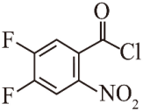
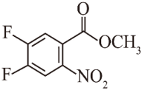
CH₃OH
(C₂H₅)₃N
5. 关于 转化。

（1）从结构角度分析，(C₂H₅)₃N能吸收HCl的原因：(C₂H₅)₃N中的N原子提供孤对电子，H+提供空轨道，二者之间通过配位键结合。
- 从反应原理角度分析(C₂H₅)₃N的作用：(C₂H₅)₃N吸收HCl，利于上述反应正向进行，提高转化率。
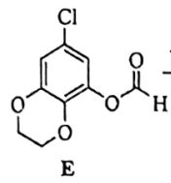
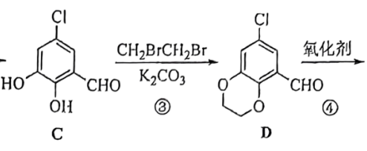

- 该合成路线中③④两步的

顺序不能对换的原因是_若③④两步的顺序对换，C中的酚羟基被氧化，无法制得目标产物。
原理篇
- 水垢中常含有Mg(OH)₂、CaCO₃、CaSO₄ 处理时常先用饱和Na₂CO₃溶液浸泡数日,然后再
用 稀盐酸 清洗。
四种问法：（1）Na₂CO₃溶液的作用: 将CaSO₄ 转化为溶于酸的CaCO₃。
（2）用化学用语解释Na₂CO₃溶液的作用: CaSO₄ (s)+CO₃²⁻ (aq)=CaCO₃ (s)+SO₄²⁻ (aq) 。
（3）先用饱和Na₂CO₃溶液浸泡数日的目的： 将不溶于酸的CaSO₄ 转化为溶于酸的CaCO₃ ，便于除去 。
（4）用平衡移动原理解释先用饱和Na₂CO₃溶液处理水垢的原因 CaSO₄ (s)Ca²⁺ (aq)+SO₄²⁻ (aq)
饱和Na₂CO₃溶液浸泡后，Ca²⁺+CO₃²⁻=CaCO₃ ，c(Ca²⁺) 减小， CaSO₄ (s)的溶解平衡正向移动，不断转化为可溶于酸的CaCO₃ 。
要点：（1）明确“作用”与“目的”的区别与联系。明确“用化学用语解释”与“结合用化学用语解释”的区别。
（2）用平衡移动原理解释的基本思路：找平衡→辨条件→说移动→得结论。难点在于找到平衡。快速找平衡的方法：首先看已知条件中是否给出平衡，如果没有，看体系中的物质：若有会水解的盐，找水解平衡；若有弱电解质，找电离平衡；若有难溶电解质，找溶解平衡；若有络合物，找络合平衡。
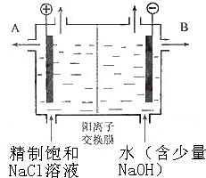
2.氯碱工业中电解饱和食盐水的原理示意图如右图所示
（1）溶液B的溶质是 NaOH ；
通电
（2）电解饱和食盐水的离子方程式是 2Cl⁻+2H₂O = H₂↑+Cl₂↑+2OH
（3）电解时用盐酸控制阳极区溶液的pH在2~3，用化学平衡移动原理解释盐酸的作用 阳极生成的Cl₂ +H₂OHCl+HClO, 稀盐酸的存在抑制Cl₂ 和H₂O的反应，减小Cl₂ 的损失 。
（4） 阴极区通入的水中含有少量NaOH的作用： 增强溶液的导电性
（5）电解一段时间后，阴极区 pH 增大（填增大、减小或不变），用化学平衡移动原理解释原因：阴极附近存在水的电离平衡H₂OH⁺+OH⁻ ，H⁺在阴极放电生成H₂，c(H⁺)减小，水的电离平衡正向移动，c(OH⁻)增大，即pH增大。
3.在催化剂的作用下，水蒸气将CH₄氧化，结合图表信息回答问题。
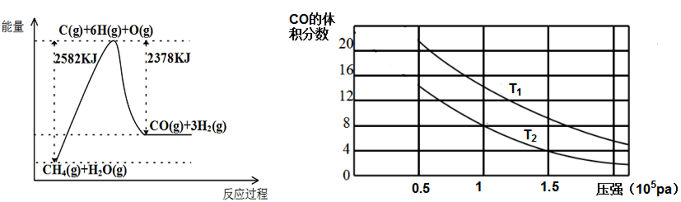
a
（1） 该过程的热化学方程式是CH₄(g)+H₂O(g)=CO(g)+3H₂(g) ∆H=+204kJ/mol。
（2） 这是__吸热___(填“吸热”或“放热”）反应。判断的依据是_生成物总能量高于反应物总能量_（或反应物断键吸收的热量高于生成物成键放出的热量）。
（3)平衡混合物中CO的体积分数与压强的关系如上图所示，判断T₁和T₂的大小关系：T₁_>__T₂(填“>”“<”或“=”)，并说明理由 该反应为吸热反应，压强不变时，温度越高越有利于反应正向进行，平衡时CO的体积分数越大，故T₁_>__T₂ 。
4.已知：MgH₂(s)Mg(s)+H₂(g) ∆H<0,从平衡角度推断利于MgH₂释放氢气的条件并说明理由：
_MgH2 (s) Mg(s)+ H2(g)是吸热反应，也是气体分子数增加的反应，高温、低压有利于 MgH2分释放解氢气（答出两点）。
要点：先说反应的特征（∆H及∆V_{g}），再应用平衡移动原理分析。
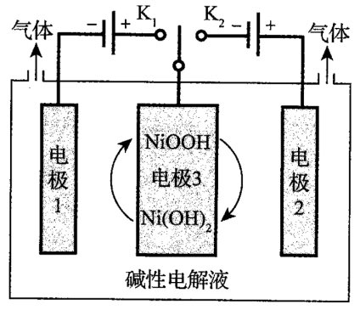
5.氢能源是最具应用前景的能源之一，可利用太阳能光伏电池电解水制高纯氢，工作示意图如下。通过控制开关连接K₁或K₂，可交替得到H₂和O₂。
①制H₂时，连接___K₁_______。
产生H₂的电极反应式是__2H₂O+2e⁻=H₂↑+2OH⁻_。
②改变开关连接方式，可得O₂。
③结合①和②中电极3的电极反应式，说明电极3的作用：
制H₂时，电极3的电极反应式为Ni(OH)₂₊OH⁻-e⁻=NiOOH+H₂O_，制O₂时，电极3的反应逆向进行，使电极3得以循环利用。。
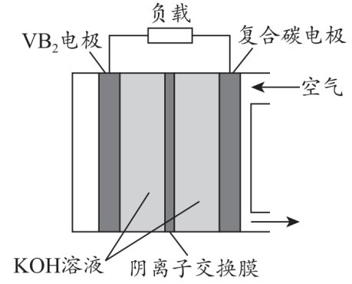
6.一种高性能的碱性硼化钒(VB₂)—空气电池装置示意图如下。
总反应为：4VB₂ + 11O₂ + 20OH－+ 6H₂O
==== 8[B(OH)₄]－ + 4VO₄³⁻（VB₂中V的化合价为+2）.
(1)该电池工作时，复合碳电极上发生 还原 反应
(2)VB₂电极上反应的电极反应式：
VB₂ + 16OH－- 11e－==== 2[B(OH)₄]－ + VO₄³⁻+ 4H₂O
(3)若有0.224 L(标准状况)O₂参与反应，有0.04 mol OH－通过阴离子交换膜移到负极.
(4)工作一段时间正极区溶液的pH 几乎不变 （填降低、升高或几乎不变），结合电极反应式解释原因： 正极反应O₂+4e－+2H₂O====4OH－，产生4molOH－的同时，有4molOH－通过阴离子交换膜转移到负极， 工作一段时间后，正极区溶液的OH－的数目保持不变。
7.通过计算说明：
- 已知工业合成甲醇的反应：CO(g) + 2H₂(g)CH₃OH(g) ,某温度下K=400。该温度下，向一固定容积的密闭容器中充入0.4mol/L的CO、0.5mol/L的H₂、4mol/L的CH₃OH(g).此时反应 朝正反应方向进行 。（填“处于平衡状态”、“朝正反应方向进行”或“朝逆反应方向进行”）通过计算说明：
浓度商Q=$\frac{4}{0.4×{0.5}^{2}}=4$0 <K ,故朝正反应方向进行。
要点：基于Q、K关系判断反应方向：Q=K处于平衡状态，
Q<K朝正反应方向进行，
Q>K朝逆反应方向进行。
（2）缓冲溶液可用于调节并维持溶液的pH在一定范围内。常温下，将0.2 mol·L⁻¹CH₃COOH（电离常数K_{a} = 10^{-4.76}）与0.1 mol·L⁻¹的NaOH溶液等体积混合，配制成缓冲溶液。通过计算解释该缓冲溶液pH约为4.76的原因：
混合后发生反应 CH₃COOH+NaOH→CH₃COONa+H₂O，反应后生成的CH₃COONa与过量的CH₃COOH物质的量相同，由于CH₃COO－水程程度和CH₃COOH的电离程度都很小，因此溶液中c(CH₃COO－) ≈ cCH₃COOH)。代入电离常数表达式K_{a} = $\frac{c（H^{+}）∙c（CH_{3}COO^{−}）}{c（CH_{3}COOH）}$，c(H⁺) ≈ K_{a} = 10^{-4.76}，故溶液pH约为4.76.
（3）用含CuSO₄和NiSO₄的工业废水为原料制备NiSO₄·6H₂O。废水中c(Ni²⁺)＝1.37 mol/L。
已知：①Ni(OH)₂的K_{sp}为5.48×10⁻¹⁶，
②常温下，Cu²⁺、Ni²⁺完全转化为氢氧化物沉淀的pH分别是6.7和8.9。
③lg5＝0.7。
结合数据说明不能通过调节溶液的pH除去Cu²⁺的原因。
根据c(Ni²⁺)×c²(OH⁻)＝5.48×10⁻¹⁶可知，Ni²⁺开始沉淀的c(OH⁻)为2.0×10⁻⁸ mol/L，
此时c(H⁺)= $\frac{1×{10}^{−14}}{2.0×{10}^{−8}}$=5×10⁻⁷ mol/L.pH=-lg[c(H⁺)]=7-lg5=6.3即Ni²⁺ 开始沉淀的pH为6.3。
Cu²⁺完全沉淀的pH为6.7，调节溶液的pH除去Cu²⁺时会使部分Ni²⁺ 沉淀造成损失.

